**Backup Data SQL Server 2019**

1. Login menggunakan SQL Server Authentication kemudian, masukkan User (pada gambar menggunakan user “sa”) dan Password. Lalu klik **Connect**.

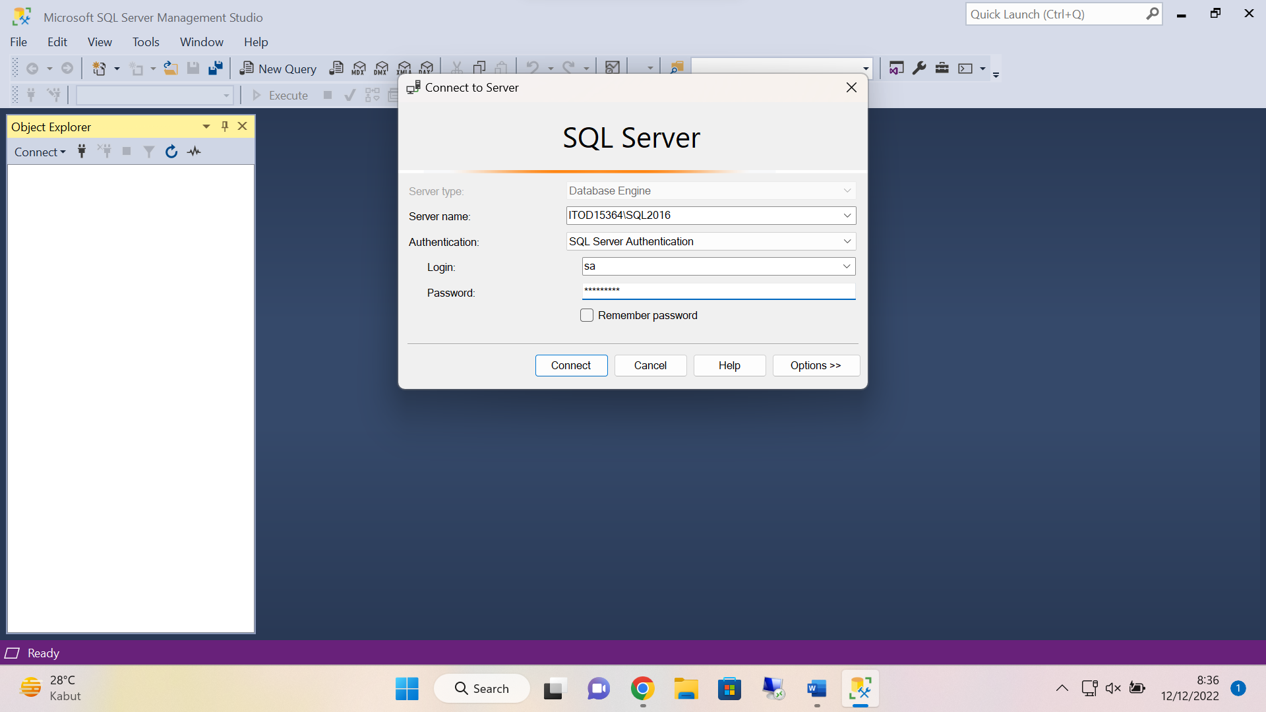

1. Pada window Object Explorer, klik **icon +** pada folder Database.

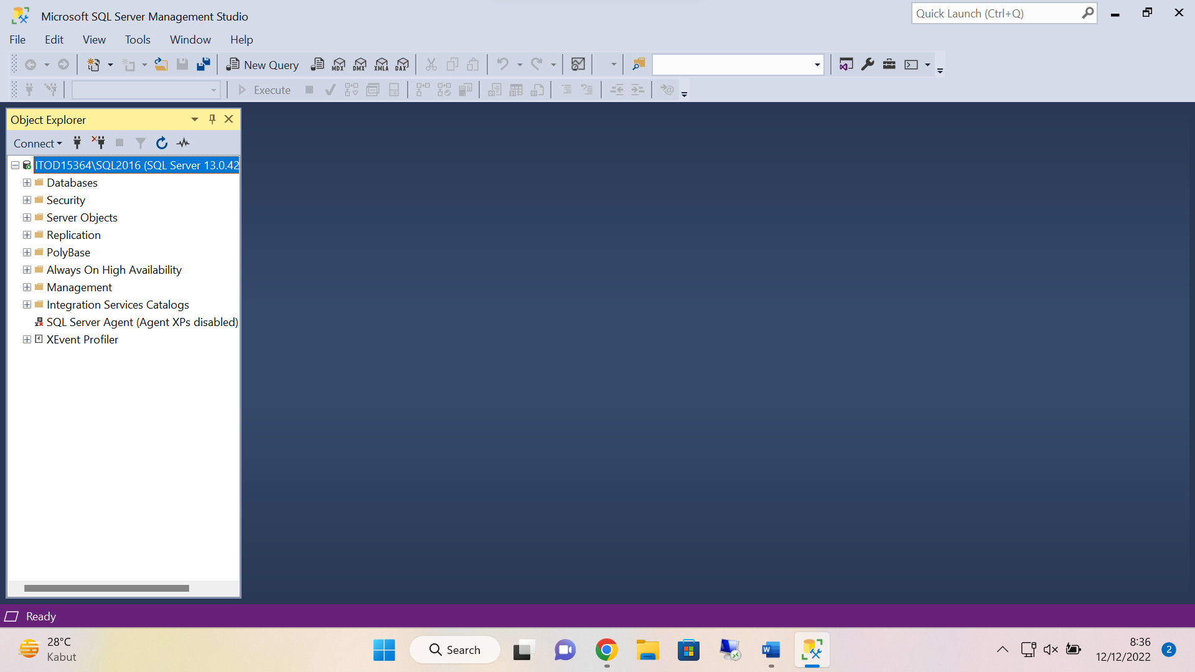

1. Klik kanan pada Database yang akan dilakukan *backup*. Lalu, klik **Task > Back Up**…

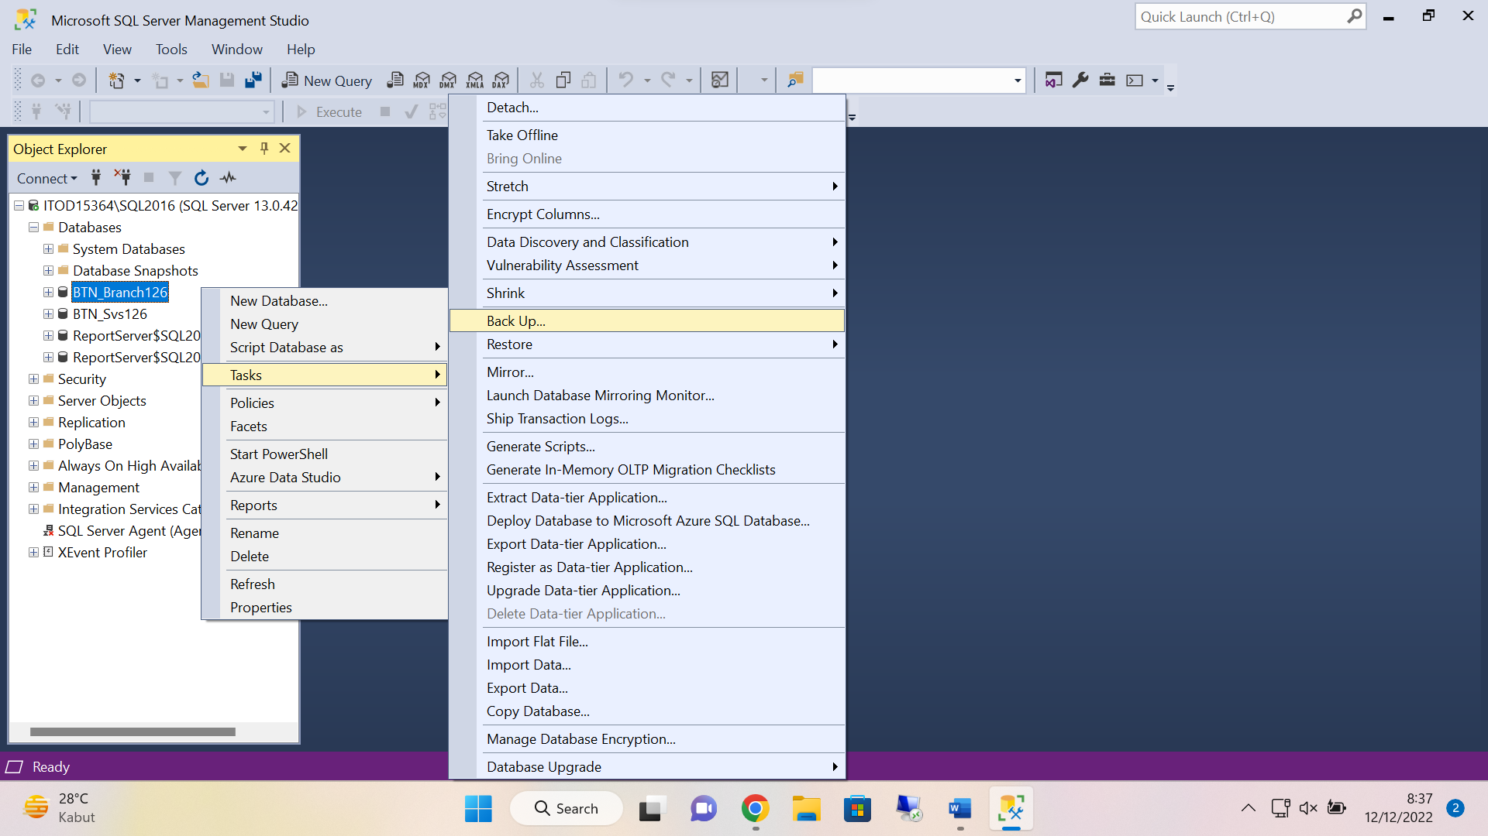

1. Klik **Add** pada window Back Up Database untuk menempatkan file yang akan dilakukan *backup*.

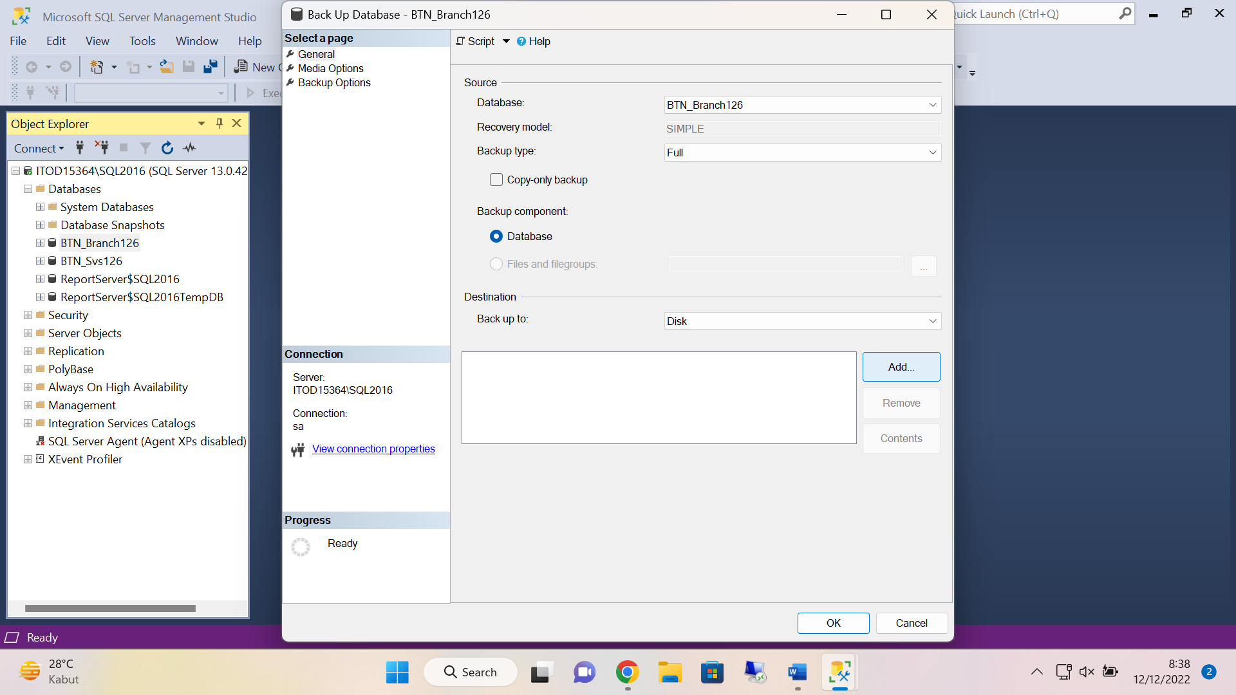

1. Pilih *destination* atau tempat penyimpanan database yang akan di *backup*, default file akan berada pada folder instalasi SQL. Untuk mengganti tempat penyimpanan database backup, klik tombol **Browse** pada window Select Backup Destination.

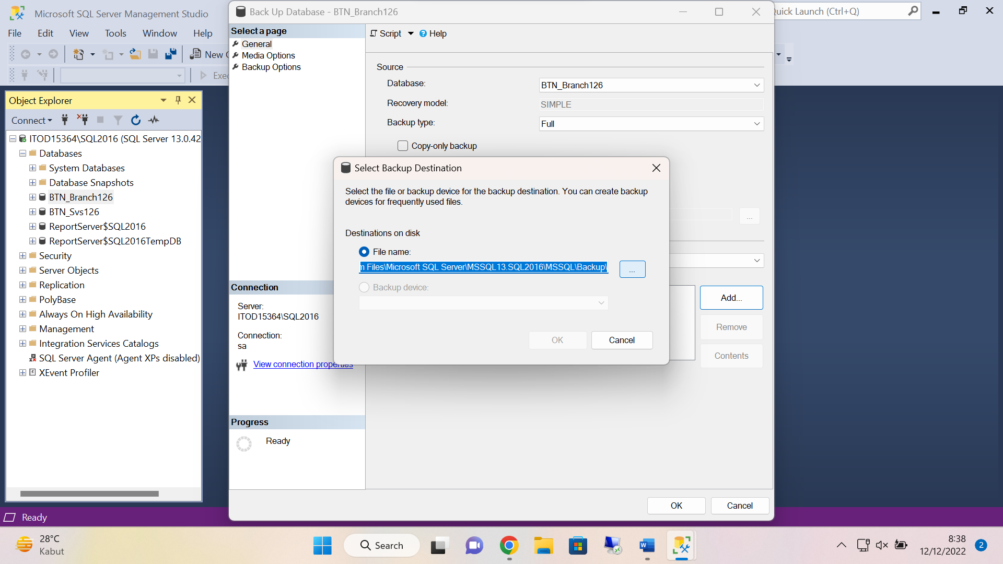

1. Pilih folder untuk menyimpan database *backup*.

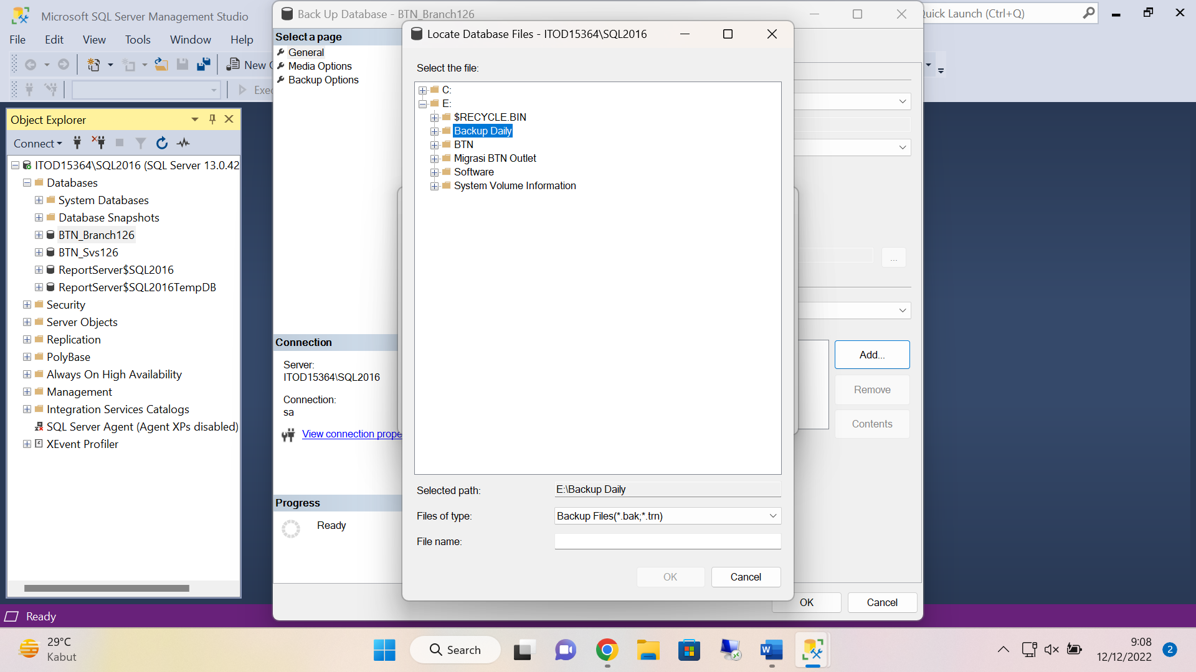

1. Pastikan menyimpan file nama database *backup* dengan menambahkan format **.bak** di akhir nama file (Contoh: NamaFile.bak) lalu, klik **OK**.

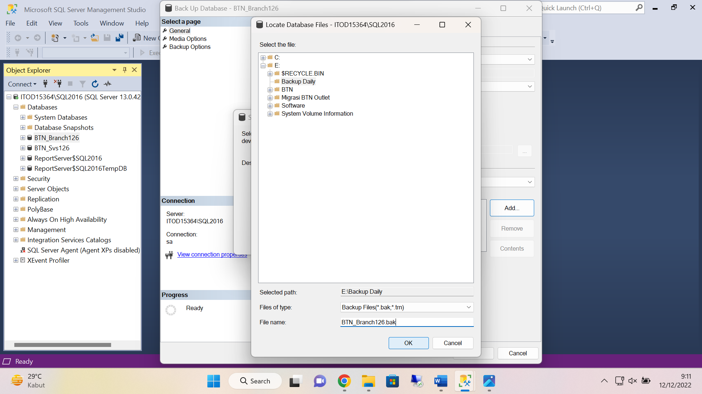

1. Klik **OK** pada window Select Backup Destination.

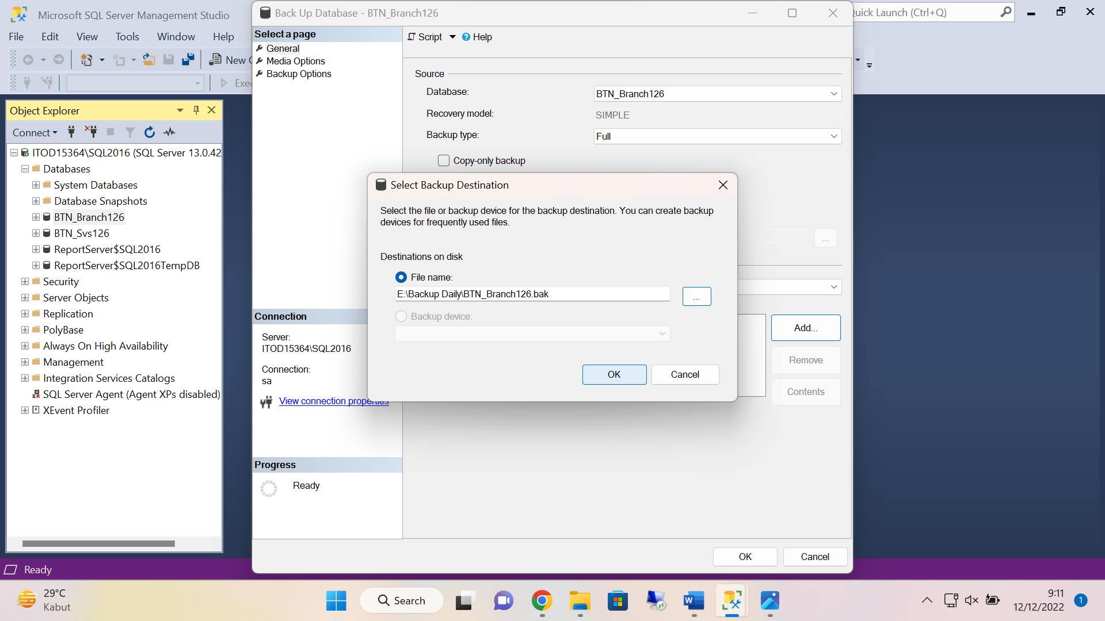

1. Pastikan folder destination file telah sesuai lalu, klik **OK** pada window Back Up Database untuk memulai proses *backup*.

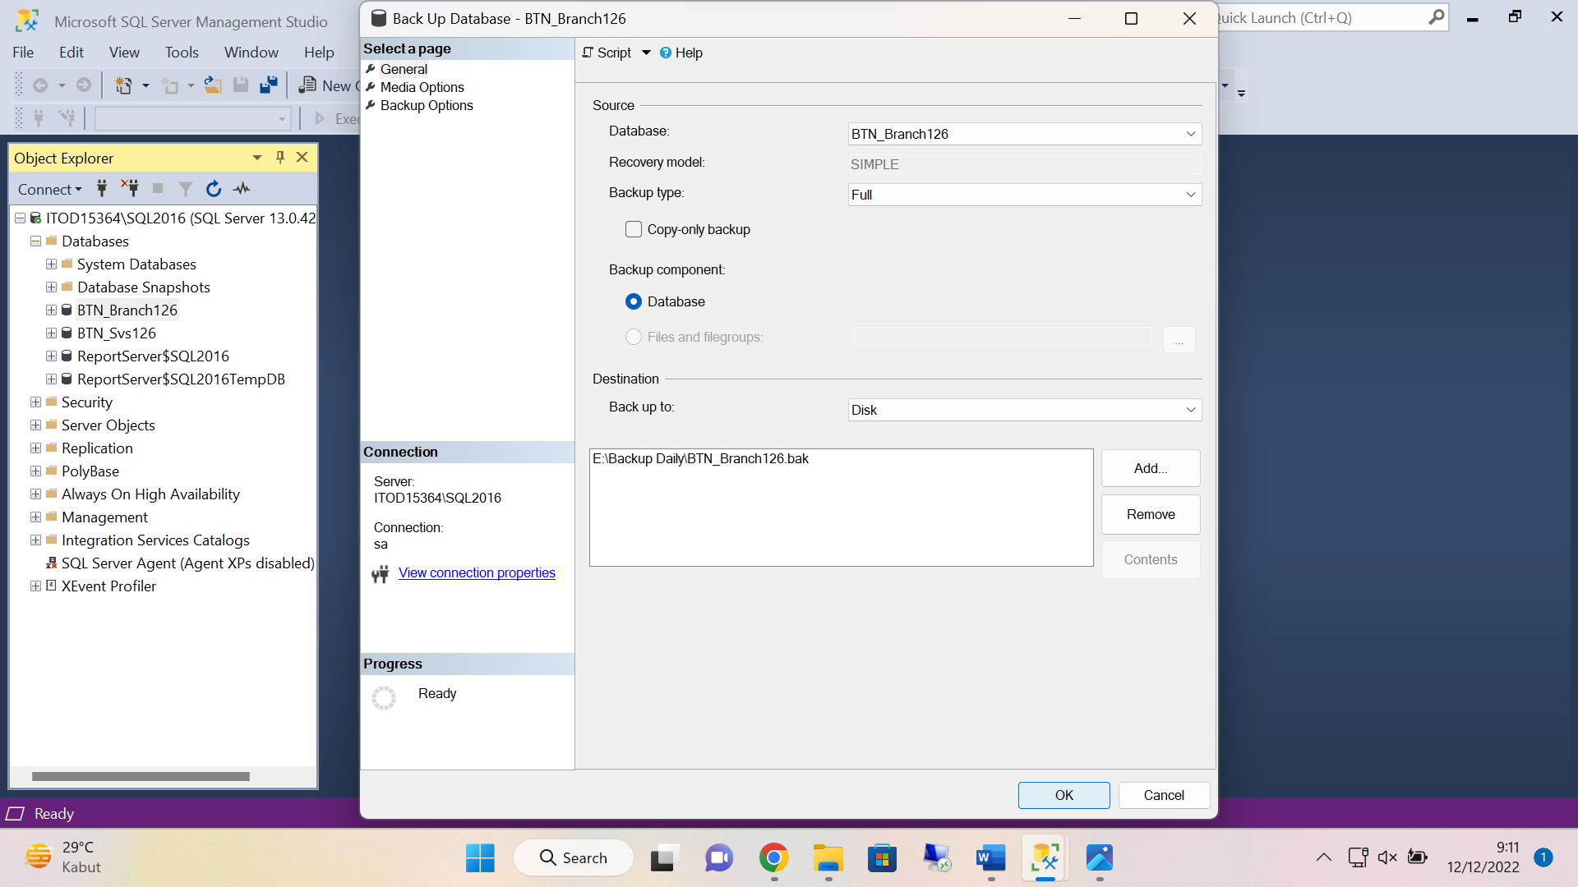

1. Proses *backup* database telah berhasil.

